

RETO5-FRONTEND

JUAN DAVID DAZA LEON



26 de agosto de 2021

SEMILLERO FEDESOFT

SIESA

# LOGIN

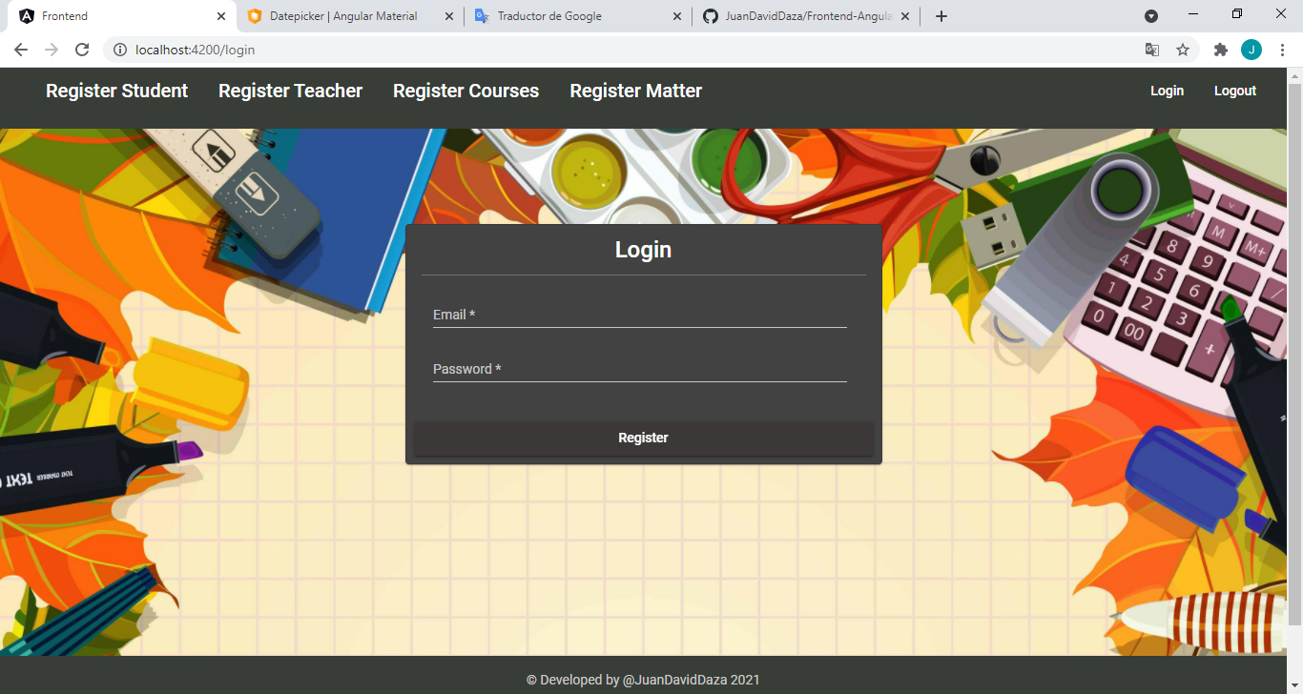

# REGISTER STUDENT

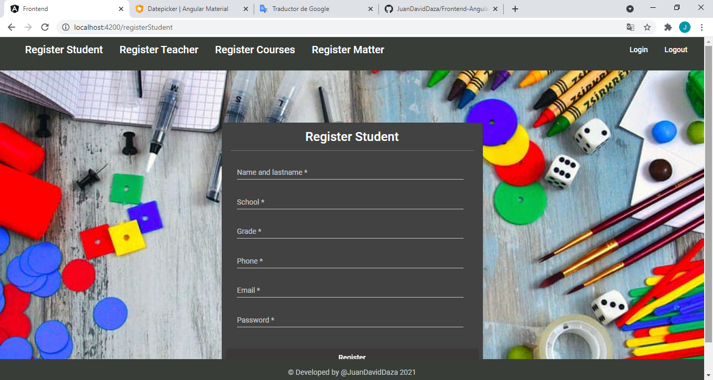

# REGISTER TEACHER

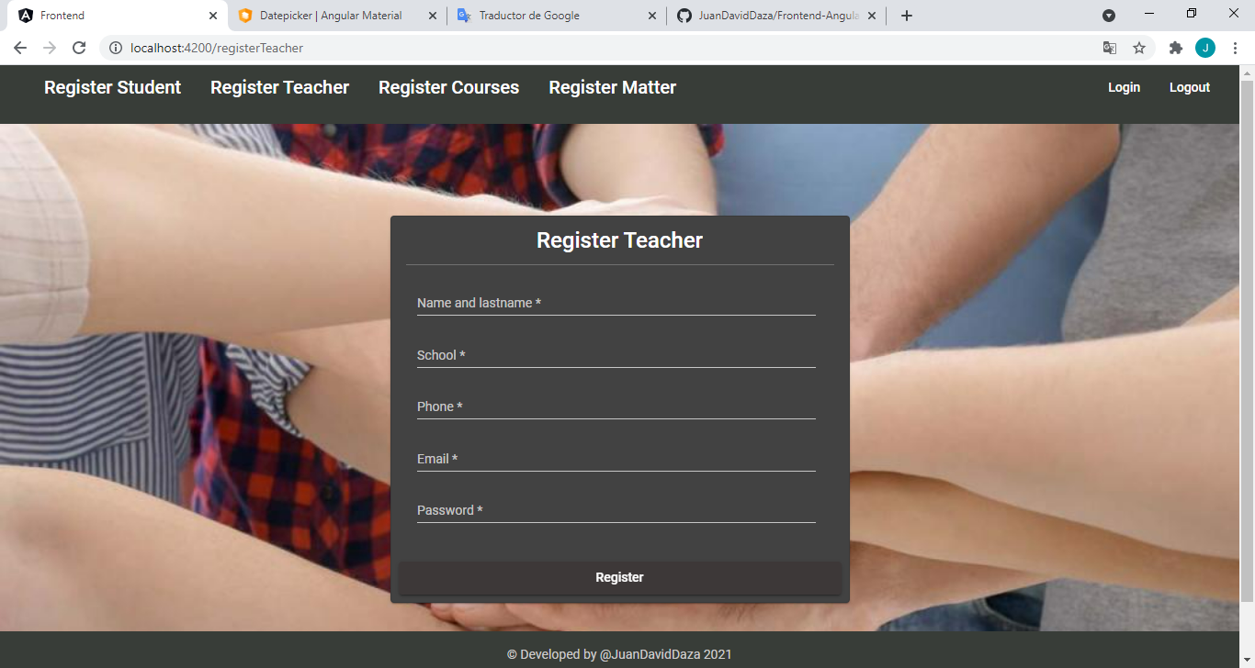

# REGISTER COUSER

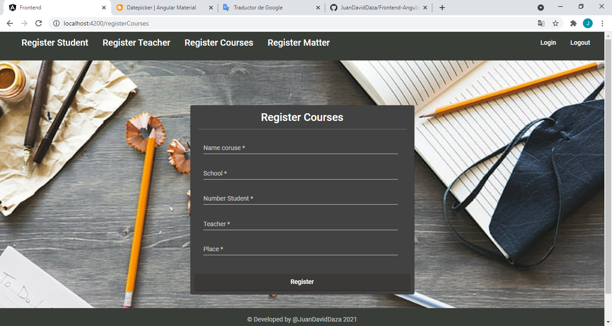

# REGISTER MATEER

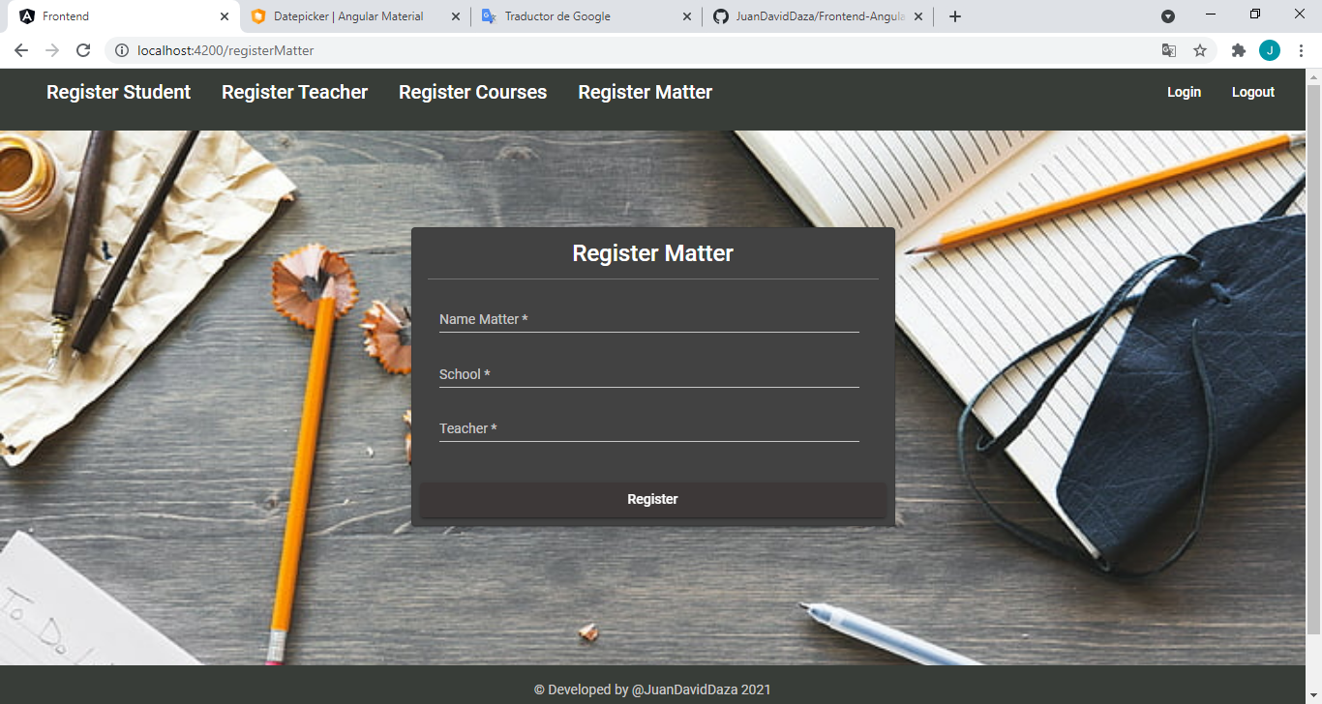

# ARREGLO DEL FOOTER

Se agrego la propiedad “position: fixed” para arreglar el problema del footer